Муниципальное бюджетное дошкольное образовательное учреждение детский сад № 9 с. Новоблагодарное Предгорного муниципального района Ставропольского края

Заверено:
заведующий МБДОУ № 9
__________ С. Н. Жуковская
«____»___________20___г.

Опытно-экспериментальная деятельность для детей младшей группы «Опыты с бумагой»

Составила:
воспитатель младшей группы « Сказка»
И.А.Ефимова

2019 г.

Опытно-экспериментальная деятельность для детей младшей группы «Опыты с бумагой»
Цель:
Познакомить детей со свойствами бумаги. Учить детей делать выводы по окончанию каждого опыта. Учить детей обобщать. Учить детей давать более полные ответы. Развивать речь и память детей. Воспитывать в детях аккуратность. Продолжать учить детей наблюдать.
Задачи:
Образовательные:
• обеспечить знакомство детей со свойствами бумаги
• формирование умений и навыков экспериментирования с бумагой.
• активизировать речь детей
• обогатить словарь новыми словами
Развивающие:
• развитие у детей тактильных ощущений, любознательности
• развитие интереса к экспериментальной деятельности
Воспитательные:
• воспитывать умение слушать
• воспитывать дружеское отношение во время выполнения опытов и заданий.
Организационный момент:
Ну-ка дети, встаньте в круг.
Ты мой друг и я твой друг.
Дружно за руки возьмёмся.
И друг другу улыбнёмся.
Стук в дверь.
Воспитатель: Дети, к нам в гости пришла Почемучка (игрушка). Поиграем с Почемучкой? Дети: Да!
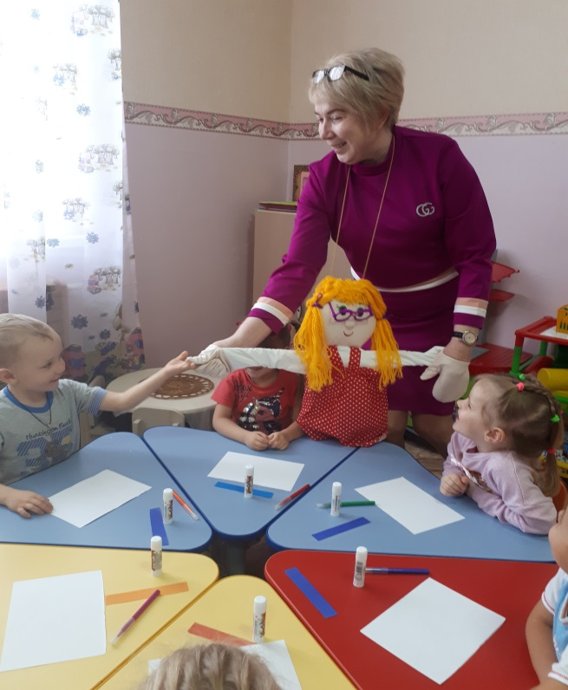
Игра «Поздороваемся с Почемучкой». Дети здороваются с ней: добрый день, здравствуй, привет. Воспитатель: Ребята, Почемучка, нас приглашает в свою лабораторию. Мы с вами превратимся в маленьких исследователей и будем экспериментировать с бумагой

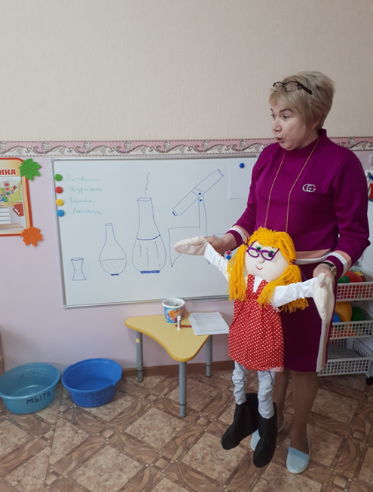
Опыт № 1
«Волшебная бумага». Ребята, как вы думаете, на бумаге можно рисовать? А давайте проверим? Мы с вами попробуем нарисовать круг.Предлагаются детям альбомные листы бумаги белого цвета, фломастеры разного цвета.
Вывод: бумагу можно использовать для рисования. 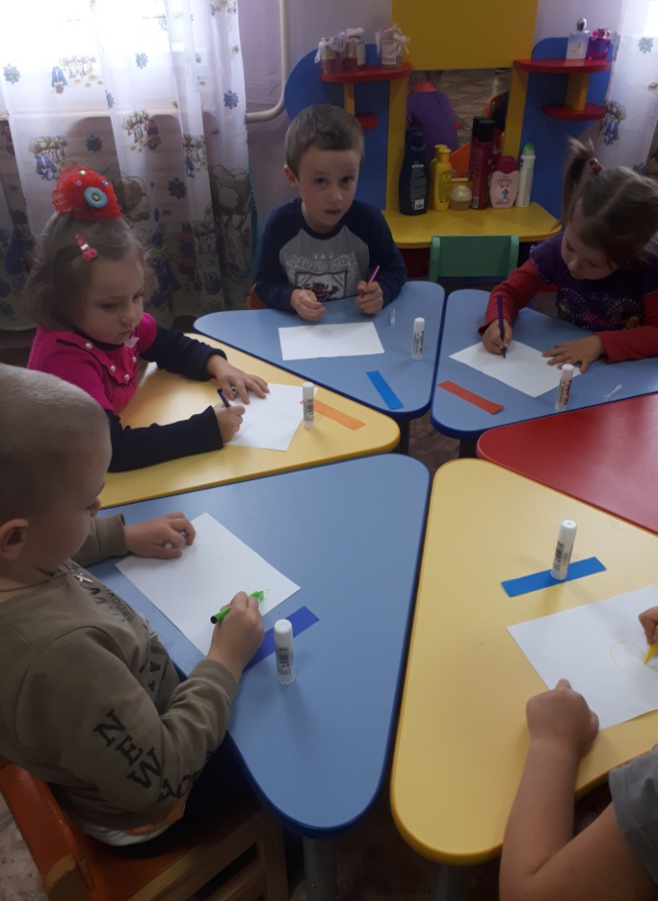 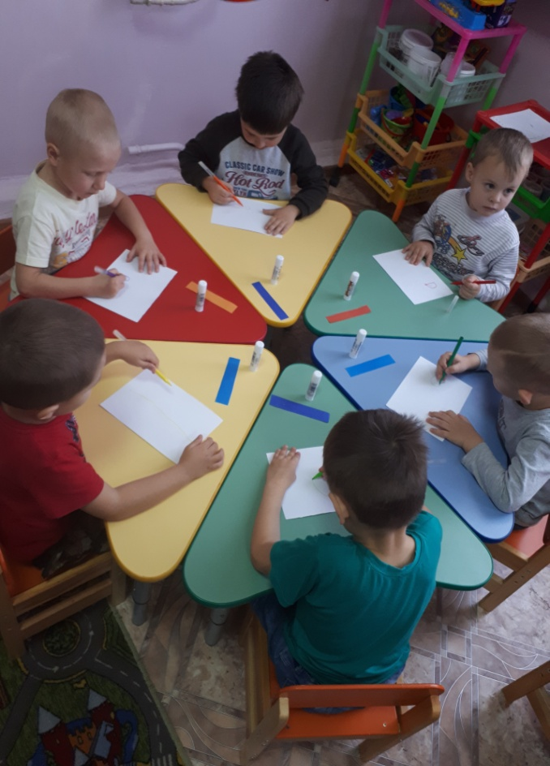
Опыт№2
«Шуршащая или поющая бумага».
Может ли бумага издавать звуки, петь?. Для этого опыта я предлагаю взять бумагу и выполнять движение «стирка белья». Бумага шуршит, скрипит. Вывод: при смятии бумага издаёт звук.

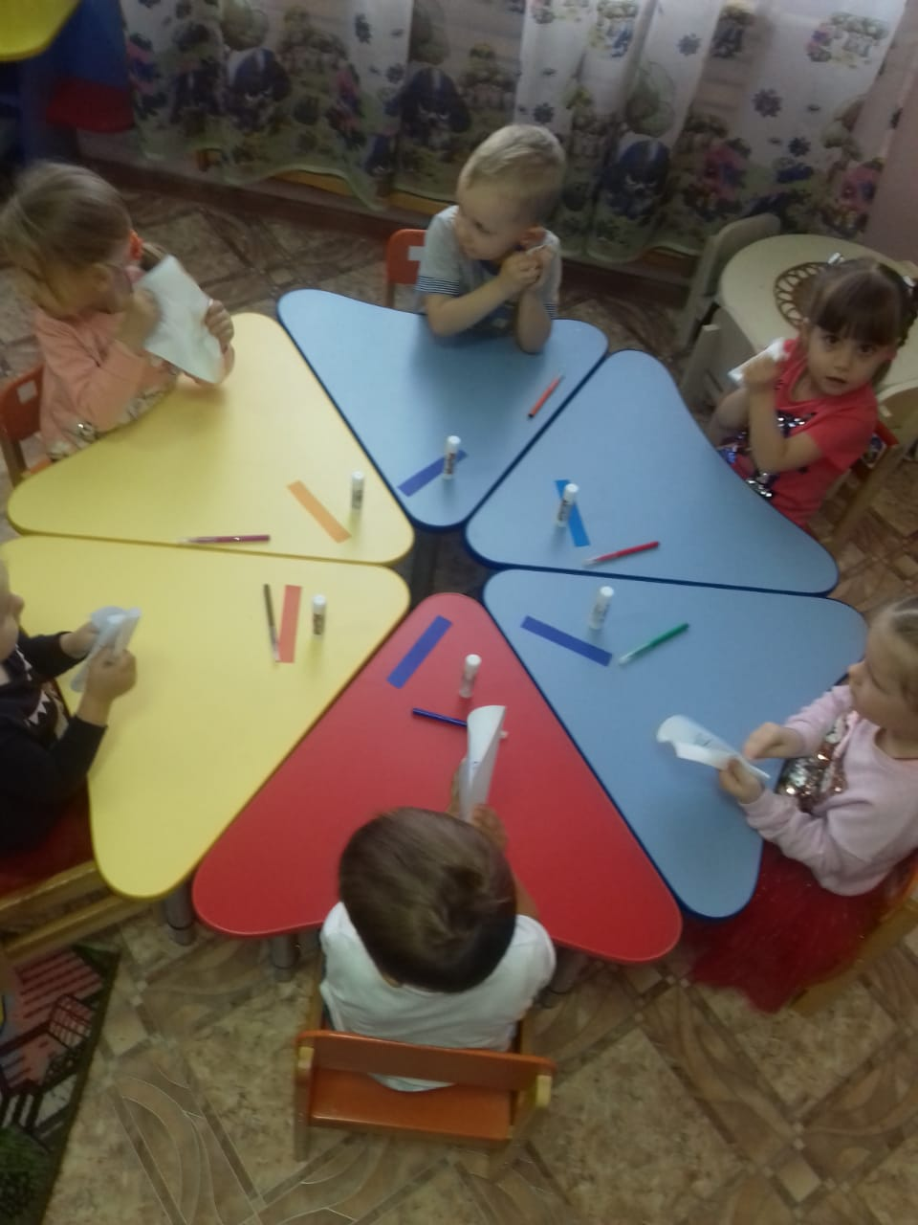

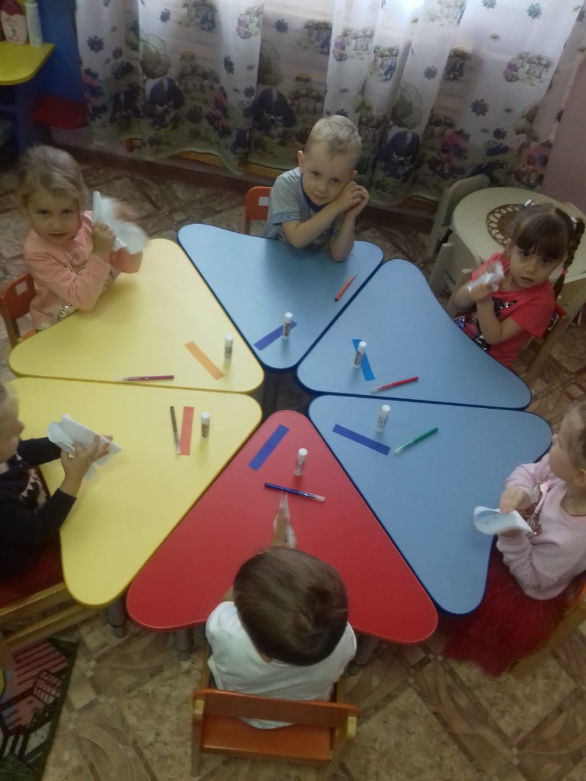
Опыт № 3
«Склеивание бумаги».
Для данного опыта нам понадобиться: цветная бумага, клей.
Что можно сделать с клеем и бумагой? Проверим можно ли бумагу склеивать? Вывод: бумажные предметы можно склеивать. 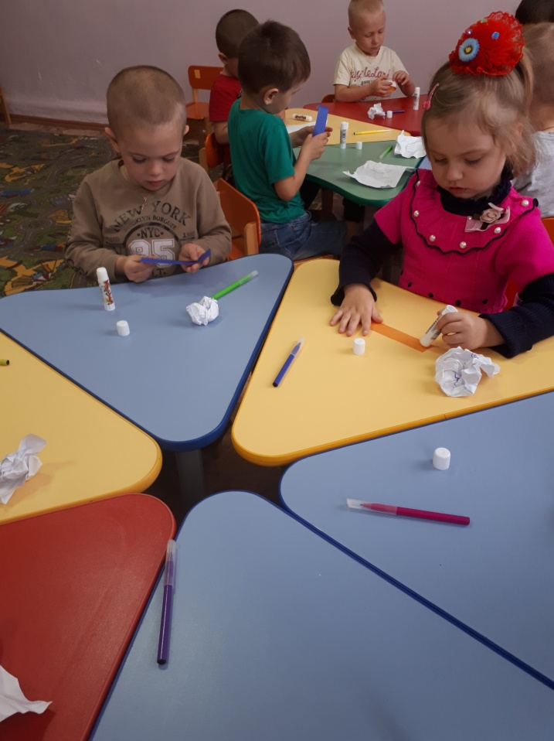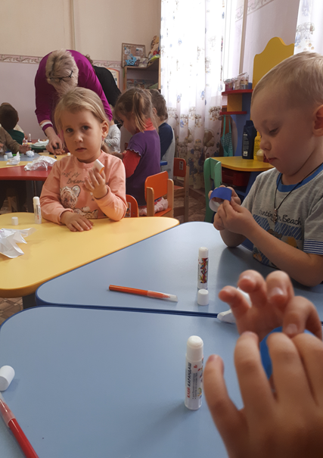
Опыт № 4
«Вода и бумага».
А сейчас я вам предлагаю поместить бумагу с водой. Что происходит?
Кладем бумагу в ванночку с водой. Бумага тут же размыкает и рвётся в руках детей.
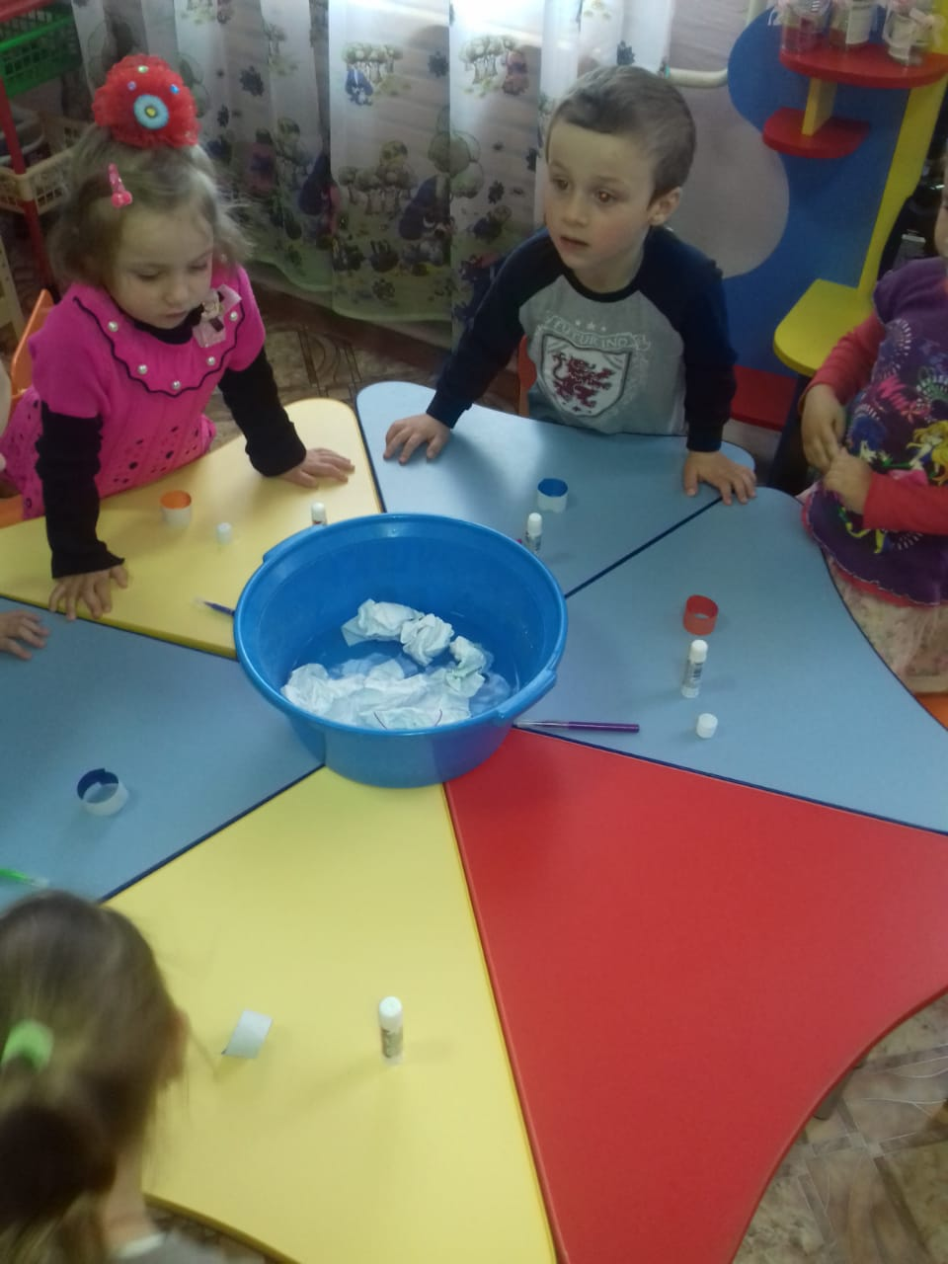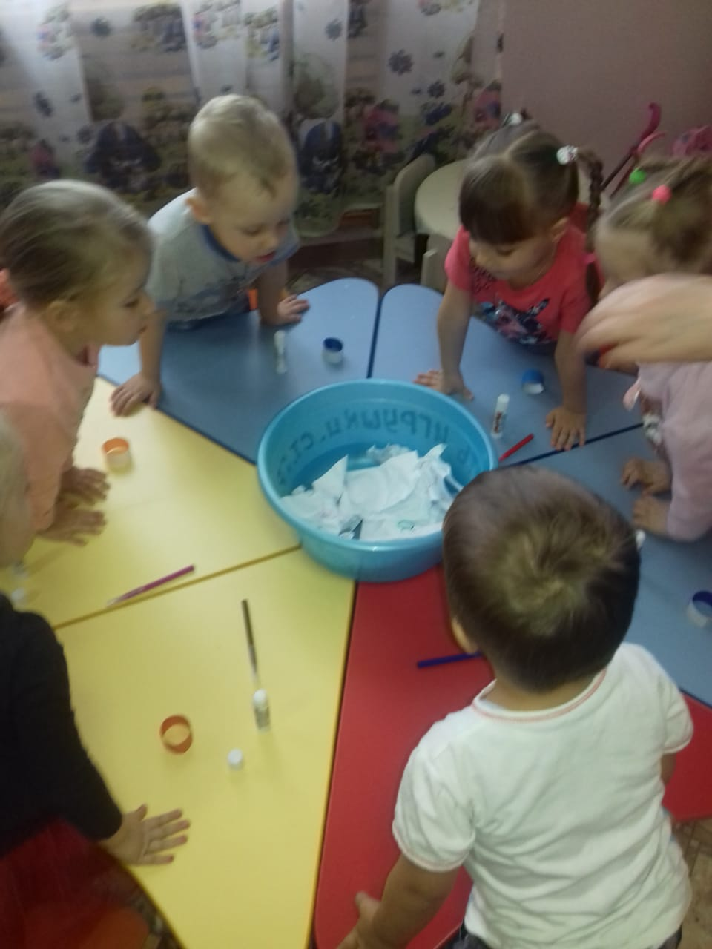
Вывод: бумага боится воды. Все бумажные предметы портятся от встречи с водой – бумага материал не прочный.
Заключение.
Ребята, мы с вами сделали столько опытов и столько выводов, давайте вспомним:
Выводы исследований:
1. На бумаге можно рисовать
2. При смятии бумага издает звук
3. Бумага боится воды.
4. Бумагу можно склеивать.
Ой, какие мы все молодцы.
Ребята вам было интересно, в лаборатории у Почемучки?
Давайте ей скажем большое спасибо и попрощаемся с ней.
